Табло текстовый экран
Фотография | Ниаменование | Описание | Розничная цена, руб
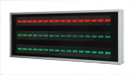 | ТЭ-128х10R+2x(128x10G)-RS485 | Электронное табло текстовый экран, уличное исполнение, интерфейс RS485.  Три строки 128х10 пикселей  Размер: 1500х420х60 | 64 000-00

